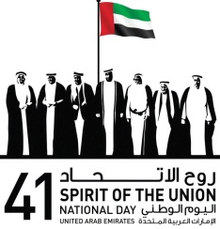

وزارة التربية و التعليم
منطقة أم القيوين التعليمية
مدرسة المعلا للتعليم الثانوي

بحث بعنوان :-
فِكرَة اتِّحاد أَنارَتْ تاريخْ الإِمَاراتِ
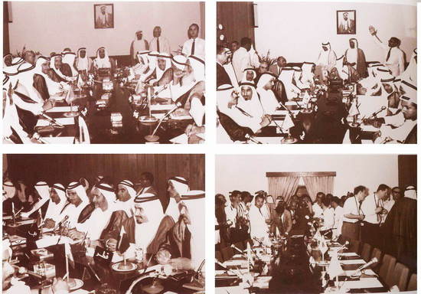

تاريخ التسليم : 16.1.2013
إعداد الطالبة :
منى محمود السيِّد
الصّف :
العاشــــــر {1 }
بإشراف المعلمة :
فاطمة عيون
" المقدمة "

بسم الله الرحمن الرحيم والسلام عليكم و رحمة الله و بركاته , أقدم بحثي المتواضع هذا إلى معلمتي الفاضله و هو بعنوان " فكرة اتّحاد, أنارَت تاريخ الإمارات " , يتكلَّم بحثي هذا عن الاتحاد و كيف سطّرَ تاريخ الإمارات و كيف غيَّر الحياة الاجتماعية و الاقتصادية و السياسية و الثقافية في الإمارات إلى الأفضل وأيضاً سأتحدّث عن مراحل قيام الاتحاد والقضايا التي تدعمها الإمارات و تسعى لحلِّها و الحكام الذين حكَموا دولة الإمارات بعد الإتحاد و حكام الإمارات السّبع وشيوخِها, لقد اخترت بحثي بهذا العنوان لأن الإتحاد كان فكرة الشيخ زايد بن سلطان آل نهيان و الشيخ راشد بن سعيد آل مكتوم – [ رحمهما الله ] و التي بسببها أصبح تاريخ الإمارات منيراً أكثر و لأنه لولاً الإتحاد لمَا تواجدنا في هذه الحياة المريحه , فإنه موضوع جدير بكونه عنوان لبحث تاريخيّ ..

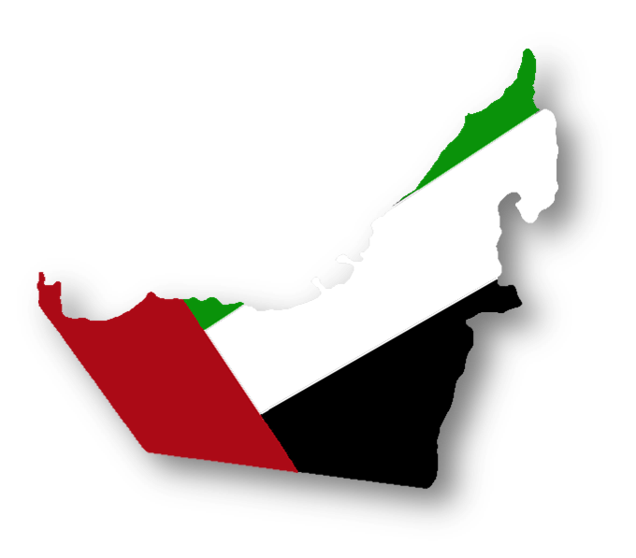
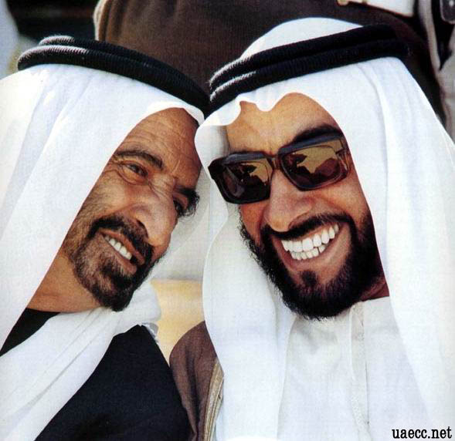

" الفهرس "
" المقدمة " ..............................................................2 " الفهرس " ............................................................ 3
4الفصل الأول: الامارات قبل قيامِ الاتِّحاد ...........................................
.♥ تاريخ الإمارات ............................................................................................. 4
.♥ مصادر الدّخل ( الحياة الإقتصادية ) ...................................................................... 4
.♥ التعلّيم ( الحياة الثقافية ) . ................................................................................5
.♥ الحياة الاجتماعية ..........................................................................................7

8الفصل الثاني: مراحل قيام الإتّحاد و الإمارات السّبع ................................
.♥ الشيخ زايد والاتحاد ................................................................................... 8
.♥ مراحل التّحاد ......................................................................................... 8
.♥ الإمارات السبع ....................................................................................... 9

الفصل الثالث: الإمارات بعد قيام الإتِّحاد ........................................ 13
.♥ الإمارات والاتحاد...................................................................... 13
.♥ الاقتصاد.............................................................................. 14
.♥ التعليم في الإمارات العربية المتحدة ................................................................ 14
.♥ الصحة ............................................................................... 15
.♥ النقل والمواصلات ...................................................................... 15
" الخاتمة " ............................................................ 16
" النتائج والتوصيات " ................................................ 17
" المصادر و المراجع " ................................................ 17
الفصل الأول: الامارات قبل قيامِ الاتِّحاد

.♥ تاريخ الإمارات :
تعتبر دولة الإمارات العربية المتحدة المعاصرة جزءًا من الإقليم الذي عرف تاريخياً باسم "ساحل عمان وذكره كثير من المؤرخين والكتاب العرب وغيرهم، والذي يشمل حالياً سلطنة عمان ودولة الإمارات العربية المتحدة. من هذا المنطلق فإن تاريخ الدولة المعاصرة يدخل في إطار التاريخ العماني والعربي الشامل. وقبل ميلاد دولة الإمارات العربية المتحدة كانت المنطقة تسمى "ساحل عمان". ويقسم تاريخ الإمارات إلى ست مراحل رئيسية عبر العصور المتلاحقة، ولا ينفصل تاريخها عن تاريخ المنطقة حولها في مراحل عديدة منه. وكان تاريخها مليئا بالأحداث والتطورات، تراوحت ما بين الحرب والسلام. ففي السلم كان لأساطيل سكان المنطقة وخبرتهم البحرية دور كبير في إنعاش التجارة بين الدول المطلة على المحيط الهندي من آسيا وأفريقيا وبين أوروبا عبر طرق التجارة المعهودة. ولكن يبدو أن هذا كان أيضا من مسببات الحروب في المنطقة. (1)

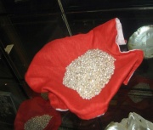
.♥ مصادر الدّخل ( الحياة الإقتصادية ) :

.¤ صيد اللؤلؤ و تجارته :
عرف صيد اللؤلؤ في الإمارات منذ ثلاثة قرون مضت ، وكان يمثل 95% من إجمالي دخل الإمارة. (2)

.¤ صيد السمك :
يأتي في المرتبة الثانية، وقد عمل في عام 1970 نحو 8% من إجمالي القوة العاملة بهذه المهنة. (2)

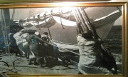
.¤ الأنشطة الصناعية و الحرفية :
تمثلت في الأنشطة المرتبطة بمهنة الغوص وتجارة اللؤلؤ ، وصيد الأسماك. مثل: صناعة أدوات الصيد والشباك ، والسفن ، وبعض الصناعات التقليدية مثل الفخار ، والغزْل .. (2)
________________________________________________________________________
(1) موسوعة وكيبيديا / الإمارات .
(2) الموسوعة الإلكترونية لدولة الإمارات .
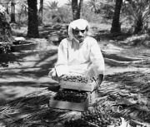
.¤ الزراعة و الإنتاج الحيواني :
تركز الإنتاج الزراعي حول الواحات في بعض مدن الدولة. أما الإنتاج الحيواني فكان قليلاً ، يهتم به البدو بشكل خاص. (1)

.¤ التجارة والملاحة :
تركزت التجارة الخارجية حول اللؤلؤ ، وبعض صادرات التمر ، والسمك المجفف واستيراد بعض المواد الغذائية والمنسوجات ، أما داخليًا فكانت التجارة بين المناطق الساحلية ، ومناطق الواحات معتمدة على وسائل النقل البدائية ، وفي مقدمتها : الجمال . (1)
الملاحة : اشتهرت الإمارات منذ القدم ببراعة بحاريها ، ومتانة قواربها ، التي صممت لتكون مكانًا للعمل والمعيشة عدة شهور ، وكان يعتمد عليها في صناعة اللؤلؤ والتجارة . (1)
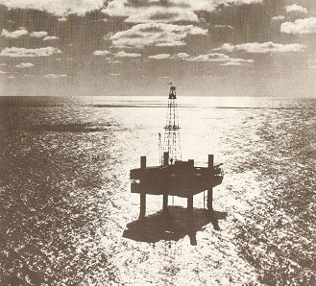
.¤ النفط :
تم الإعلان عن اكتشاف النفط في إمارة أبوظبي بتاريخ 27 أكتوبر عام 1960، وتم تصدير أول شحنة منه عام 1962م ، أما التطور الهائل في استخراجه وتصديره فقد كان بعد قيام الاتحاد . (1)
___________________________________
.♥ التعلّيم ( الحياة الثقافية ) :
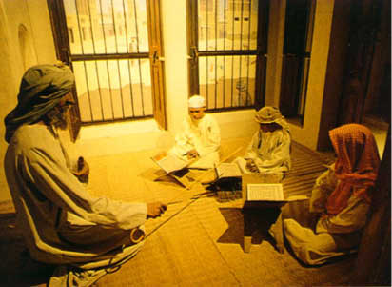
أظهرت مجموعة من الآثار في مواقع عدة قيام سكان المنطقة القدامى بعملية تطوير الذات و[التعليم في الإمارات|التعليم الذاتي]، واكتساب المعارف من خلال المحاكاة والاحتكاك، وفي فترة لاحقـة بدأ معلمون- يتمتعون بالخبرة والحكمة في قراهم- بعمليـة تعليم أبناء قراهم مقابل مبالغ بسيطة، وقد تكون عينية في حال عجز الأسرة، كإرسال طعام ما، أوهدية للمعلم بين الحين والآخر، وصولًا إلى ما نحن عليـه الآن، ومن هنا يمكن تقسيم مراحل تطوير التعليم في الإمارات منذ بداية القرن العشرين وحتى عام 1956 إلى مراحل وهي : (1)

(1) الموسوعة الإلكترونية لدولة الإمارات .
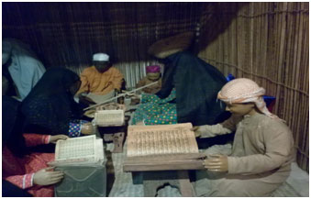
.¤ تعليم الكتاتيب :
يتحمل مسؤولية التعليم في [الكتاتيب|( الكُتّاب)] المطوع الذي كان يعلم الطلاب شيئًا من القراءة والكتابة، وتلاوة القرآن الكريم،وأصول الدين، وبعض مبادئ الحساب. وكان بعض المطاوعة يعرف المسائل الفقهية، وعلوم القرآن، والأحاديث النبوية الشريفة، ويستطيع إمامة الناس في المسجد، وإجراء العقود كعقود الزواج؛ وعندها يسمى: ( شيخ علم ) ويصبح هذا لقبه الذي يعرف به بين الناس. (1)

.¤ المطوّع :
المطوع هورجل حافظ للقرآن، عليم بأصول الدين والصلاة، وعارف باللغة العربية ومبادئ الحساب والخط ، ولم يكن هناك معايير معينة أو جهة مشرفة؛ ولهذا كان هناك تمايز شاسع بين من يدرُس عند ذلك المطوع، أومطوع آخر، فكلٌّ حسب خبرتـه وإلمامـه .
يتميز المطوع بالإيمان والتقوى وحسن الخلق، ولمعرفته بعلوم الدين الحنيف، وأخلاقه الحميدة، وصلاحه وتدينه وحرصه على تربية طلابه تربية صالحة ؛فقد لاقى احترامًا وتقديرًا من قِبَل أسر الطلاب؛ مما أفسح له المجال ليبني علاقات أخوية مع الناس الذين يعيش بينهم، فشاركهم في مجالسهم وأفراحهم وأتراحهم.
لم يقتصر عمل المطاوعة على الرجال وحدهم؛ فالمرأة شريكة الرجل في الغرس الصالح وتعليم الأبناء؛ ولهذا فقد كانت المطوعة تقوم بالمهمة نفسها التي يقوم بها المطوع، وكان الأطفال الصغار ذكورًا وإناثًا يجلسون في حلقة العلم الواحدة.
تفرّغ المطوع لهذه المهنة؛ فهو يزاولها صباحًا ومساءً، وليس له دخل محدد، بل تقدم له كل أسرة بقدر استطاعتها، وكان بعض شيوخ العلم ينفقون على طلبتهم من مالهم الخاص. (1)

.¤ الحلقات العلميــة :
وهي أشبه بمدرسة صغيرة؛ حيث يجتمع الطلاب في إحدى زوايا المسجد (أوبيت الفقيه أوأي مكان يتفقون عليـه) حول الإمام أوالفقيـه أوالعالم، ويقوم بتلقينهم دروسًا مختلفة، ويتناقش المجتمعون بالفكرة حتى يصلوا إلى قناعة واحدة يتوافق عليها الجميع، وكانت تختلف عن الكتاتيب بأنها تضم أشخاصًا أكبر عمرًا، وتعد الحلقات التي كانت تعقد في جلفار عـام 1819 إبان آخر حملـة بريطانية من أشهر الحلقات في الإمارات، وكانت تنبه الناس إلى حقوقهم وخطورة الاستعمار. ويعتبر الرعيل الأول من رجالات الدولـة من خريجي هذه الفترة القاسيــة. (1)

(1) الموسوعة الإلكترونية لدولة الإمارات .
.♥ الحياة الاجتماعية :
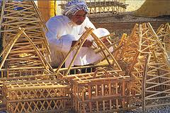
.¤ الأسرة في الإمارات :
إنها الخلية الأولى في جسم المجتمع، فيها تتحقق الحياة الاجتماعية بكل أبعادها، امتزاج العقول، وتلاقح الأفكار، وتفاعل الأحاسيس، وتنوع الوظائف يعطي للحياة الأسرية معنى وهدفًا، يحرص كل فرد في الأسرة الإماراتية على ترجمة المعنى وتحقيق الهدف.
الأسرة الممتدة: الأسرة الممتدة تضم أكثر من جيلين في مكان واحد، الأجداد والأبناء والأحفاد، إنَّ الأسرة بوابة ثقافة الفرد وملاذه الروحي والنفسي، يرتبط الجميع فيها بأواصر اجتماعية حميمة، وتجمعهم تصورات فكرية متشابهة، ويسعون لتحقيق مصالح اقتصادية حيوية مشتركة، مواردهم المالية واحدة، إن كان البحر؛ فكلهم يقصدونه، وإن كانت الزراعة فالجميع يحترفونها، وإن كان الرعي؛ فهو مهنتهم ... (1)
تغيرت الحال فدوام الحال من المحال، الأسرة الممتدة أصبحت أسرة نواة، والحرف تغيرت، والسلطة الأبوية تضاءلت.. ولكن وُلد العملاق، بزغت إلى النور دولة الاتحاد؛ لترعى القريب والبعيد، شجرة وارفة الظلال يتفيأ بظلها الحاني جميع من يعيش على هذه الأرض الخيرة.
المرأة: المرأة ذلك الإنسان الرقيق كرّمها الله- سبحانه- وأعطاها من الحقوق ما تعجز الحضارة الحديثة عن استيعابه، ولأن دولة الإمارات العربية المتحدة دولة عربية مسلمة؛ فقد جاءت تشريعاتها تكرّم المرأة وتساويها بالرجل، كيف لا وهي نصف المجتمع، وهي شريكة الرجل أمًا وأختًا وزوجة وابنة. (1)
التكافل الاجتماعي: تلك المبادرات الخيرة والأيادي البيضاء، تعين الكَلَّ، وتنصر الضعيف، وتواسي المحتاج... الضمان الاجتماعي، الأيتام والأرامل والمسنين، الجمعيات الخيرية، العمل التطوعي، رعاية ذوي الاحتياجات الخاصة ... كلها محطات هامة في مسيرة دولة الإمارات العربية المتحدة نحو بناء مجتمع الخير . (1)
.¤ المرأة قبل قيام الاتحاد:
إن المرأة الاماراتية هي المسؤولة عن تربية الأبناء ورعايتهم، واتخاذ القرارات الهامة في الحياة الأسرية، وهي المسؤولة عن تعليم القرآن الكريم- إن كانت قد نالت قدرًا من التعليم يؤهلها لذلك- إلى جانب الكثير من الأعمال كالحياكة والتطريز، وطحن الحبوب، وتربية الماشية، وجلب الماء من الآبار، وفلاحة الأرض وسقي الزرع، وصناعة الحصير والسلال والسجاد والخيام والصناديق... إلى آخر الأعمال التي لا تستقيم حياة الأسرالإماراتية قديمًا إلّا بها. (1)

(1) الموسوعة الإلكترونية لدولة الإمارات .
رحلة الكفاح التي عاشتها المرأة الإماراتية قديمًا وجدت من يقدرها؛ فها هي سمو الشيخة فاطمة بنت مبارك قرينة - المغفور له بإذن الله - الشيخ زايد بن سلطان آل نهيان تقول:
" لقد عاش كل إنسان على هذه الأرض تجربة الماضي القريب، حين شاركت المرأة في الكفاح تحت أقصى الظروف، ولا بد لها أن تشارك في ثمار الحاضر والمستقبل. "
وشهد التاريخ أيضًا للمرأة الإماراتية قديمًا بالدور البارز الذي كانت تقوم به، وقدرتها على صناعة الأجيال التي شاركت فيما بعد في بناء المجتمع الإماراتي الحديث. (1)

الفصل الثاني: مراحل قيام الإتّحاد و الإمارات السّبع .

.♥ الشيخ زايد والاتحاد :

بعد انسحاب بريطانيا من الخليج العربي عام 1971 قاد الشيخ زايد حاكم أبوظبي اتحادا بين الإمارات الست وتبعتها إمارة رأس الخيمة في العام الذي يليه وليصبح أول رئيس للأمارات العربية المتحدة. (2)
__________________________________________________________________________
.♥ مراحل التّحاد :

.¤ الخطوة الأولى : اجتماع السميح 18 فبراير 1968 م .

قام كل من صاحب السموّ الشيخ زايد بن سلطان آل نهيان حاكم أبو ظبي رحمه الله ، وصاحب السموّ الشيخ راشد بن سعيد آل مكتوم حاكم دبي رحمه اله بعقد اجتماع السميح أعلنا فيه :
1- إقامة اتحاد ثنائي يضم الإمارتين .
2- توجيه دعوة لحكام الإمارات الأخرى ولحاكمي قطر والبحرين ، بشأن الانضمام للإتحاد . (3)
_________________________________________________________________
(1) موسوعة دولة الإمارات الإلكترونية .
(2) موسوعة وكيبيديا / الإمارات .
(3) www.uae7.com/vb/t85631.html

.¤ الخطوة الثانية : اجتماع دبي الأول 25 – 27 فبراير 1968 م .
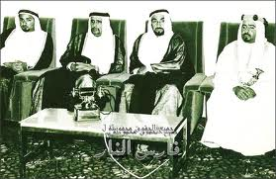
اجتماع في دبي حكام الإمارات السبع بالإضافة لحاكمي قطر والبحرين أعلنوا فيه :
1- توقيع اتفاقية اتّحاد بين هذه الإمارات التسع وهيئة تعرف باسم (مجلس الاتّحاد ) ، وبعد حوالي عامين ونصف لم يتحقق هذا الإتحاد بين الإمارات التسع . (1)

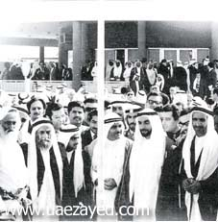
.¤ الخطوة الثالثة : اجتماع دبي الثاني 18 يوليو 1971 م .
عقد حكام الإمارات العربية الست اجتماعهم في دبي في 18 يوليو 1971 م ، وأبدى الجميع رغبتهم في إقامة دولة اتحادية باسم (دولة الإمارات العربية المتحدة ) ، ثم صدر دستور مؤقت لتنظيم شؤون هذه الدولة ، وأصبح الدستور دائماً بعد إقراره عام 1996 م . (1)

.¤ الخطوة الرابعة : قيام دولة الإمارات العربية المتحدة 2 ديسمبر 1971 م .
الإعلان رسمياً عن قيام اتحاد دولة الإمارات العربية المتحدة في 2 ديسمبر 1971م ، والمكون من ستّ إمارات . (1)
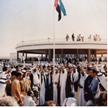
.¤ الخطوة الخامسة : اكتمال عقد الاتحاد 10 فبراير 1972م .
في 10\ فبراير \1972 م اكتمل عقد الاتحاد بإعلان إمارة رأس الخيمة
انضمامها إلى دولة الإمارات العربية المتحدة . (1)

.♥ الإمارات السبع :

تتكون دولة الإمارات العربية المتحدة من سبع إمارات تقع في جنوب شرق الجزيرة العربية. وتنبع خصوصية كل إمارة من تاريخها الحافل وتراثها الغني، فتكامل كل واحدة من الإمارات السبع مع الأخرى يسهم في تكامل الكيان الواحد المتوحد للبلاد. (2)

(1) www.uae7.com/vb/t85631.html
(2) موقع صاحب السمو الشيخ محمد بن راشد آل مكتوم ..

.¤ أبوظبي :
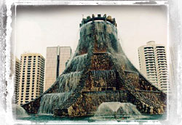
تعد إمارة أبوظبي، التي تحكمها عائلة آل نهيان، الإمارة الأكبر مساحة بين الإمارات السبع وتبلغ مساحتها حوالي 67,340 كيلومتراً مربعاً، مشكلة حوالي 86.7% من المساحة الإجمالية للبلاد. وتشمل مساحة الإمارة، بالإضافة
إلى الأراضي الصحراوية (بالأصل)، أربعاً وعشرين جزيرة، بما فيها مدينة أبوظبي عاصمة البلاد. وتضاف إلى هذه الجزر ست جزر أخرى أكبر حجماً تابعة للإمارة، تمتد بعيداً في الخليج العربي. ويتجمع سكان الإمارة في ثلاث مناطق رئيسة، وهي مدينة أبوظبي العاصمة وضواحيها، ومدينة العين، وهي واحة غناء تقع بالقرب من جبال حجر، والقرى الموجودة في واحة ليوا. ولقد كان سكان الساحل يعتمدون في معيشتهم على صيد السمك وصناعة اللؤلؤ. أما بالنسبة للذين يقطنون في المناطق الداخلية فيعتمدون في معيشتهم على زراعة النخيل وتربية الإبل، أما اليوم، وفي ظل قيادة صاحب السمو الشيخ زايد الحكيمة ووفائه، فأصب حت إمارة أبوظبي إمارة متطورة وإحدى المدن البارزة في العالم. (1)

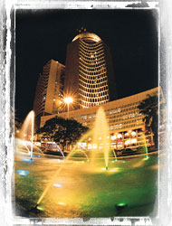
.¤ دبي :
تعد إمارة دبي، التي تحكمها عائلة آل مكتوم، الإمارة الثانية من حيث المساحة، إذ تقدر مساحتها بـ 3,900 كيلومتر مربع، وتشكل ثنائية اليابسة والبحر ملامح التضاريس الرئيسة للمدينة، وتقع دبي بالقرب من عُمان من جهة حتا عبر جبال حجر.و تمتد دبي المدينة على جانبي الخور، الذي يعتبر بمثابة ميناء طبيعي قامت عليه في الأصل تجارة المدينة، ولقد اعتمد سكان دبي في معيشتهم في الأصل على صيد السمك والغوص، بالإضافة إلى التجارة. ونظراً لبعد النظر والسياسة الحكيمة اللذين تحلى بهما حكام دبي، وبخاصة الحاكم الحالي صاحب السمو الشيخ محمد بن راشد آل مكتوم، انتقلت دبي إلى موقع الريادة كمركز تجاري رئيس في منطقة جنوب شرق الخليج. (1)

(1) موقع صاحب السمو الشيخ محمد بن راشد آل مكتوم ..

.¤ الشارقة :
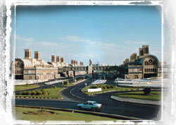
تبلغ مساحة إمارة الشارقة، والتي تشترك بحدودها الجنوبية مع إمارة دبي، حوالي2,600 كيلومترمربع، وهي الإمارة الوحيدة التي تتصل حدودها بالخليج العربي وخليج عمان معاً، وتتنوع تضاريسها ما بين يابسة وبحر. وكانت الشارقة الميناء الرئيس للتجارة في جنوب الخليج العربي في القرن التاسع عشر، إذ كانت تصلها الغلال والمحاصيل من عُمان والهند وإيران. ولقد انتشرت معامل الملح في الإمارة، إذ كان الملح من الصادرات الأساسية، ومصدراً مهماً للدخل، إلى جانب صناعة اللؤلؤ. أصبحت الإمارة بعد عام 1930م، عندما حدث تراجع كبير في صناعة اللؤلؤ وفي حركة التجارة نظراً لزيادة كميات الطمي في الخور، تعتمد على الملاحة الجوية، حيث كانت خطوط الطيران المتوجهة للهند، مثل خطوط إمبريال تعتمد على الإمارة كمحطة مؤقتة "ترانزيت". واليوم، وتحت القيادة الحكيمة لصاحب السمو الشيخ سلطان بن محمد القاسمي، أصبحت إمارة الشارقة من الإمارات المتميزة، كونها مركزاً للثقافة يجسد الأصالة العربية ويعنى بالتراث الفكري العربي العظيم. (1)

.¤ الفجيرة :
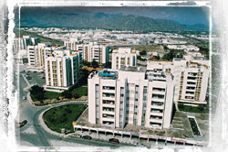
أما إمارة الفجيرة، التي يحكمها صاحب السمو الشيخ حمدبن محمد الشرقي ، فتقع على ساحل خليج عمان، وهي الإمارة الوحيدة التي لا حدود لها على الخليج العربي. وتبلغ مساحة الإمارة 1,300 كيلومتر مربع، وتتميز عن غيرها بتضاريسها الطبيعية، التي تتنوع ما بين جبال وسهول وصحراء. يقوم اقتصاد الإمارة على صيد السمك والزراعة، وتعتمد الزراعة في الفجيرة على مياه الأمطار التي تنحدر من قمم جبال حجر، إذ تعد أراضي الإمارة من أفضل الأراضي الزراعية في المنطقة. (1)

(1) موقع صاحب السمو الشيخ محمد بن راشد آل مكتوم ..

.¤ أم القيوين :
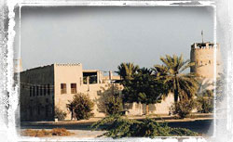
تبلغ مساحة أم القيوين، التي تتولى الحكم فيهاعائلة المعلا، 770 كيلومتراً مربعاً، وهي ثاني أصغر إمارة من حيث المساحة. تقع الإمارة بين ثلاث إمارات، وهي عجمان والشارقة ورأس الخيمة، إذ تقع عجمان والشارقة جنوب الإمارة ورأس الخيمة شمالها، كما تعد إمارة أم القيوين الأصغر من حيث عدد السكان. لقد اعتمد سكان الإمارة في الأصل على صيد السمك وزراعة النخيل في تحصيل دخلهم، وفي عصر الاتحاد تطورت الإمارة، وأصبحت تبرز فيها ملامح النهضة العمرانية. وتشهد الإمارة مزيداً من التطور تحت القيادة الحكيمة لصاحب السمو الشيخ راشد بن أحمد المعلا. (1)

.¤ عجمان :
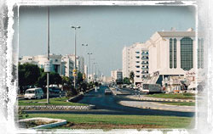
أما إمارة عجمان، فهي إمارة فتية، تبلغ مساحتها حوالي260 كيلومتراً مربعاً، وتحيط بالإمارة إمارة الشارقة، وتتبع لإمارة أراضي المنامة ومصفوت، التي تعتبر جزءاً من جبال حجر.
شاعت صناعة القوارب في الإمارة، وكان الناس يعتمدون عليها في دخلهم، بالإضافة إلى صيد السمك وزراعة النخيل. وكغيرها من الإمارات، استفادت عجمان من الاتحاد، حيث انعكست ملامحه على العمران والنهضة التي أصبحت تعم الإمارة. تتولى مقاليد الحكم في الإمارة عائلة ا لنعيمي، ويحكم الإمارة صاحب السمو الشيخ حميد بن راشد النعيمي منذ عام 1981م. (1)

(1) موقع صاحب السمو الشيخ محمد بن راشد آل مكتوم ..
.¤ رأس الخيمة :
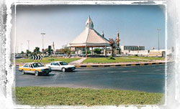
تقع إمارة رأس الخيمة، التي يتولى مقاليد الحكم فيهافرع آخر لعائلة القاسمي، في أقصى الشمال، وتبلغ مساحتها 1700 كيلومتر مربع . تتميز إمارة رأس الخيمة بوفرة المن تجات الزراعية، وبالغطاء الأخضر الذي يمتد ليغطي رقعة شاسعة منها، وذلك بفضل الأمطار المتدفقة عليها، منحدرة من جبال حجر، ولذلك فإن الزراعة تعتبر من أهم مصادر دخل الإمارة. وهناك مصادر طبيعية أخرى في إمارة رأس الخيمة، مثل الأحجار التي تستخدم في البناء، ويعتمد الناس عليها أيضاً في صيد السمك، الذي يتوافر بكثرة في مياه الخليج. إن مدينة رأس الخيمة المطلة على البحر، لها عراقة تاريخية تنبثق من مينائها المزدهر ولؤلئها المتميز، نوعاً وقيمة، والذي يعرف بشدة بياضه وتمام استدارته. وتشهد الإمارة تطورات كبيرة في ظل قيادة صاحب السمو الشيخ صقر بن محمد القاسمي. (1)
الفصل الثالث: الإمارات بعد قيام الإتِّحاد

.♥ الإمارات والاتحاد:
الإمارات العربية المتحدة لها وضع خاص يختلف عن باقي الدول العربية كون نظام الحكم فيها اتحادي فيدرالي. فهناك الحكومة الاتحادية ولها دور محدد وهناك الحكومات المحلية ولها دور ضمن حدود إمارتها. ويحكم الدستور فإن العلاقة بين الحكومة الاتحادية وحكومات الإمارات تتميز بإعطائه الحكومة المركزية سلطات محددة وتركه مساحة غير محددة من السلطات المفهومة ضمنيا للإمارات كل على حدة. وتحتفظ كل إمارة بالسيطرة على نفطها وعلى ثروتها المعدنية وعلى بعض مظاهر أمنها الداخلي. وللحكومة الاتحادية الكلمة الأولى في معظم مسائل القانون والحكم. ومسؤؤوليتها بالدرجة الأولى العلاقات الخارجية والسياسات الدولية والدفاع عن الوطن ضمن مسؤوليات أخرى منها الصحة والتعليم وغيرها.
لكن الدستور يمكّن حكام الإمارات من التنازل للحكومة الاتحادية، في حال رغبوا في ذلك، عن سلطات معينة نص عليها كمسؤولية منفردة لكل إمارة. ومن الأمثلة على هذا الامتياز قرار توحيد القوات المسلحة في منتصف السبعينات. (2)
_________________________________________________________________
(1) موقع صاحب السمو الشيخ محمد بن راشد آل مكتوم ..
(2) موسوعة وكيبيديا / الإمارات . ..
.♥ الاقتصاد:
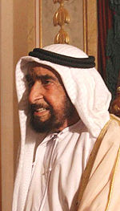
تعد الإمارات واحدة من اغنى الدول العربية ودخل الفرد فيها مرتفع، وهي إحدى الدول البترولية التي يعتمد اقتصادها بصفة أساسية على المواد البترولية وصناعاتها وقد قامت الإمارات بتحديثات هامة لاقتصادها بهدف تقليل اعتمادها على البترول وتعتبر مدينة دبي المركز المالى الأول للإمارات ومنطقة الخليج العربي ككل وتعتبر من أهم مراكز الاقتصاد العالمي وأغلب القوى العاملة في الدولة من العمالة الآسيوية خاصةً هنود وباكستانيون وإيرانيون وبنغاليون وفلبينيون وصينيون ومن العرب غير الإماراتيين الذين استقروا بالإمارات من مصر وسوريا ولبنان وفلسطين وغيرها كما توجد عمالة قليلة من الولايات المتحدة والاتحاد الأوروبي، ومن المتوقع وصول العمالة الأجنبية إلى 3 مليون خلال عام 2012 فقط، الجدير بالذكر الإمارات عموما وأبوظبي خصوصا تضم نسبة من أعلى نسب الاثرياء في العالم حيث زاد عددهم عن 75 الف مليونير أي بنسبة نسبة 8,8% .. (1)
___________________________________________________________________________________________________________
.♥ التعليم في الإمارات العربية المتحدة :
عند اكتشاف النفط وبداية التطور، أولت الدولة اهتماماً كبيراً للتعليم، واعتبر الشيخ زايد بن سلطان آل نهيان، التعليم من أولويات التنمية، إذ قال: إن الشباب هم ثروة الأمم الحقيقية. لم يبخل على جميع المشاريع التي أخذت تنهض بالتعليم تدريجياً، لينشأ جيل مؤهل قادر على العطاء وخدمة الوطن. فعند قيام الاتحاد عام 1971، لم تكن الخدمات التعليمية قد وصلت لكثير من القرى والحواضر، ولم يكن عدد الطلاب في الدولة يتجاوز الـ 28 ألف طالب، وكان على من يرغب في إتمام تعليمه بعد الدراسة الثانوية إبتعث إلى الخارج سواء إلى إحدى الدول الأجنبية أو العربية للحصول على الشهادات العليا على حساب الدولة. في الوقت نفسه عملت القيادة على إيجاد البنية التحتية. وقد أنشئت المدارس والجامعات في كلا القطاعين، الحكومي والخاص في جميع إمارات الدولة وعملية تطوير التربية والتعليم في الإمارات يمكن رصد نتائجها بمقارنة بسيطة، إذ نجد أن نسبة المتعلمين من الرجال في عام1975 وصلت إلى 54,2% مقابل 45,8% للنساء، لكنها تغيرت في عام 1998 ، وأصبحت22,9 % للرجال و 77,1% للنساء . أما اليوم فإن لوزارة التربية والتعليم في الإمارات خطط جديدة للارتقاء بمستوى التعليم إلى المستويات والمقاييس الدولية تتماشى مع توجهات الإستراتيجية الوطنية الجديدة للدولة. وقد تقرر في نهاية عام 2007 تخصيص 30% من مجمل موازنة الدولة لقطاع التعليم .. (2)
(1) كتاب اقتصاديات الإمارات ..
(2) موسوعة وكيبيديا / الإمارات ..

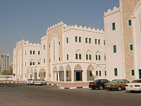
.♥ الصحة :
وتعتبر معايير الرعاية الصحية لتكون مرتفعة عموما في دولة الإمارات العربية المتحدة، والناجمة عن زيادة الإنفاق الحكومي خلال السنوات الاقتصادي القوي. ووفقا لحكومة الإمارات العربية المتحدة، وكان مجموع النفقات على الرعاية الصحية 1996 حتي 2003 بلغت 436 مليون دولار. وفقا لمنظمة الصحة العالمية، في عام 2006 مجموع النفقات على الرعاية الصحية تشكل 2,6 في المئة من الناتج المحلي الإجمالي، ونصيب الفرد من الإنفاق على الرعاية الصحية والولايات المتحدة 673 $. الإنفاق الحكومي العام على الصحة كنسبة مئوية من مجموع الإنفاق الحكومي هو 8,7% والرعاية الصحية حاليا مجانا فقط للمواطنين دولة الإمارات العربية المتحدة، مع نظام التأمين الصحي في مكان لأولئك الذين يعملون في الإمارات. كان سرير مستشفى لكل 10,000 نسمة 18 في عام 2005. وبلغ عدد الأطباء لكل 100,000 (المتوسط ​​السنوي، 1990-2005) 17 وأفراد طب الأسنان (لكل 10,000 من السكان) وكان 30 في 2002. وكان أفراد الصيدلانية (لكل السكان 100,000) 40 .
متوسط ​​العمر المتوقع عند الولادة في دولة الإمارات العربية المتحدة في 78,5سنة. ووفقا لمنظمة الصحة العالمية (منظمة الصحة العالمية) والإحصاءات ودولة الإمارات العربية المتحدة تأتي في المرتبة الرابعة في العالم من حيث الرعاية الصحية. (1)
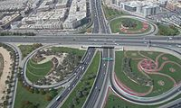
.♥ النقل والمواصلات :
وكانت الإمارات العربية المتحدة تنفق مليارات الدولارات على البنية التحتية وأكبر سوق للمشاريع في المنطقة، وهو ما يمثل 37 في المئة من القيمة الإجمالية للمشروع في البناء والنفط والغاز والبتروكيماويات والطاقة وقطاعي المياه والنفايات. وقد تدفقت استثمارات ضخمة في العديد من الحقيقي والسياحة، والعقارات والترفيه. هذه التطورات بشكل واضح لا سيما في أكبر دولة الإمارات من أبو ظبي ودبي. في السابق، مدينة مصدر وجزيرة السعديات تسليط الضوء على حالة كسوق ناشئة. ودبي وورلد سنترال، وهو 140 - ساحة تطوير متعدد المراحل كيلومتر قيد البناء بالقرب من جبل علي، وخلق وظائف 900,000، وسوف تشمل مطار آل مكتوم الدولي، الذي سيكون أكبر مطار في العالم بحلول عام 2020 .
___________________________________________________________________
(1) موسوعة وكيبيديا / الإمارات ..
" الخاتمة "
ختاماً أتمنى أن يكون هذا البحث قد حاز على إعجابكم، وكذلك أرجو من الله عز وجل أن أكون وفِّقت في تقديم موضوع متكامل يستفيد منه كل من يقرأه أو يطلع عليه.

وفي نهاية هذا البحث ، توصلت إلى أن الإتحاد قد غير الإمارات تغييراً كليَّاً , حيث غير التعليم للأفضل و اقتصادها و أصبحت دولةً قوية . ومن خلال هذا البحث تعرّفت على بعض الأشياء عن الإتِّحاد لم أكن أعرفها مطلقاً , كمساحة بعض من الإمارات السبع .

فأتمنى أن نحافظ على هذا الإتحاد و أنّ نحافظ على وطننا من جميع النواحي مثل الحفاظ على الممتلكات العامة و عدم تخريبها و إلخ ....

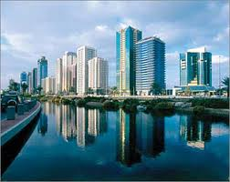

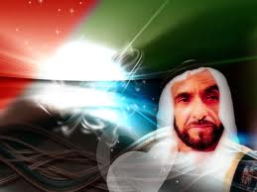

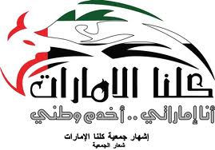
" النتائج والتوصيات "
أوصي لكل من يطلع على هذا البحث أن يحاول جمع مواد علمية أخري وعرض الموضوع مرة ثانية نظراً لأهمية هذا البحث وللمكاسب التي ستعود على المطلع عليه .
استنتجت من بحثي هذا أن الإتِّحاد كان عظيماً و مؤسسِّيه عظماء أيضاً ..

" المصادر و المراجع "
.¤ اقتصاديات الإمارات – ميبا للإعلان وتنظيم المعارض – 2003 .
.¤ الإمارات .. عصر الإنجازات – ميبا للإعلان وتنظيم المعارض – 2003 .
.¤ موسوعة وكيبيديا / الإمارات .
.¤ موقع صاحب السمو الشيخ محمد بن راشد آل مكتوم .

.¤ www.uae7.com/vb/t85631.html .
.¤ موسوعة دولة الإمارات الإلكتروني .

.¤ موقع صاحب السمو الشيخ محمد بن راشد آل مكتوم .

